Ханты-Мансийский автономный округ - Югра
(Тюменская область)
АДМИНИСТРАЦИЯ НИЖНЕВАРТОВСКОГО РАЙОНА
УПРАВЛЕНИЕ ОБРАЗОВАНИЯ И МОЛОДЕЖНОЙ ПОЛИТИКИ
МУНИЦИПАЛЬНОЕ БЮДЖЕТНОЕ ДОШКОЛЬНОЕ
ОБРАЗОВАТЕЛЬНОЕ УЧРЕЖДЕНИЕ
«ВАХОВСКИЙ ДЕТСКИЙ САД «ЛЕСНАЯ СКАЗКА»
ул. Таёжная, 18, с.п. Ваховск, Нижневартовский район, Ханты-Мансийский автономный округ – Югра
(Тюменская область), 628656 Тел./факс: (3466) 28-80-97
ПРИКАЗ
05.12.2019 № 73
О проведении родительского
контроля организации питания
воспитанников МБДОУ «Ваховский
детский сад «Лесная сказка»
с привлечением представителей Совета отцов

На основании: запроса уполномоченного по правам ребенка в Ханты-Мансийском автономном округе – Югре от 26.11.2019 № 01.14-Исх-УПР-1621, письма управления образования и молодежной политики от 03.12.19 № 16-01—14-1407/9 о предоставлении результатов родительского контроля с привлечением Совета отцов в целях эффективного и оперативного пресечения нарушений при организации питания детей.

Приказываю:

- Медсестре Л.В. Бублик, старшему воспитателю О.Н. Цупиковой, провести родительский контроль организации питания воспитанников МБДОУ «Ваховский детский сад «Лесная сказка» с привлечением представителей Совета отцов,
- Старшему воспитателю О.Н. Цупиковой для проведения контроля обеспечить явку представителя Совета отцов и представителей родительской общественности,
- Старшему воспитателю О.Н. Цупиковой в срок до 24.12.2019 г. подготовить акт по результатам проведенного контроля питания, фотоматериалы.
- Старшему воспитателю О.Н. Цупиковой направить результаты родительского контроля по организации питания (фотографии, акт/справка) в управление образования и молодежной политики на адрес электронной почты yakovenkomg@nvraion.ru в срок до 24.12.2019.
Заведующий 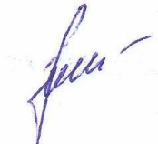 В.К. Бусыгина
Родительский
контроля организации питания воспитанников
МБДОУ «Ваховский детский сад «Лесная сказка»

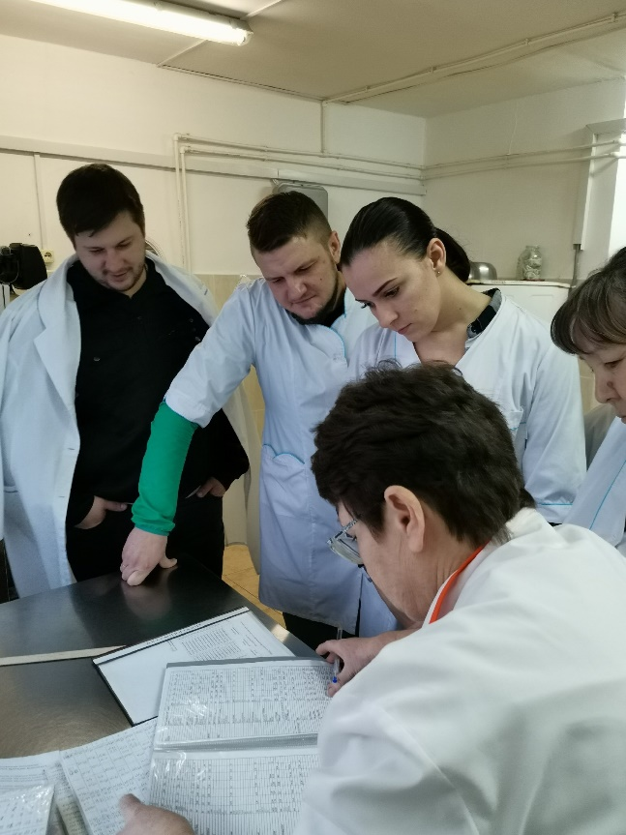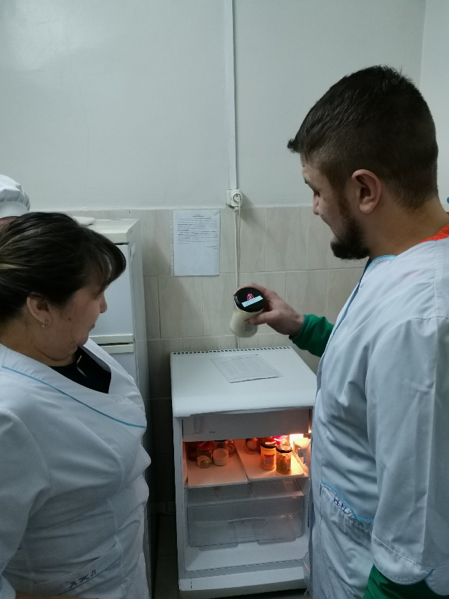

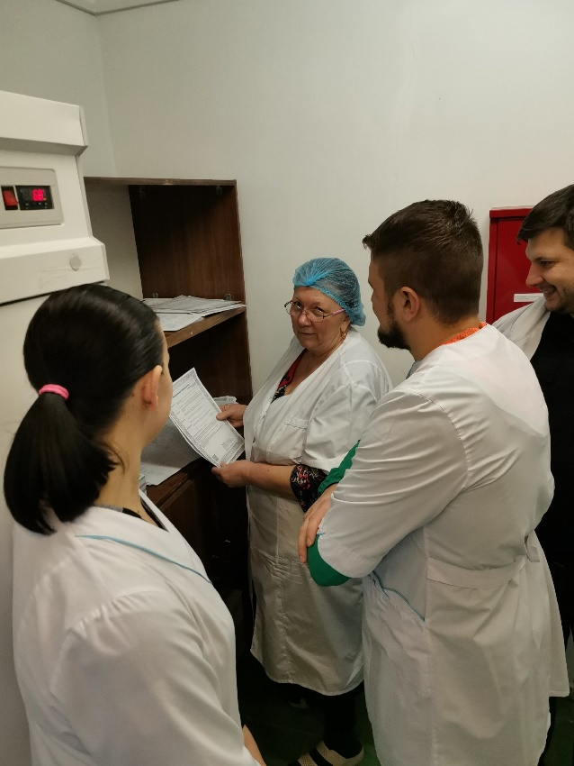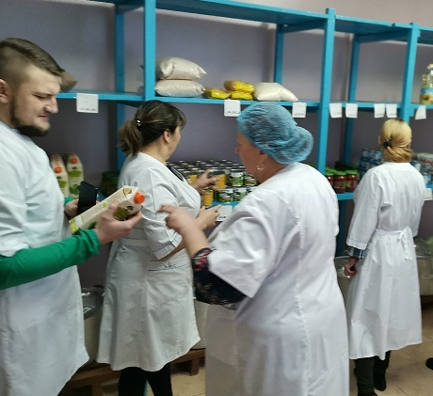

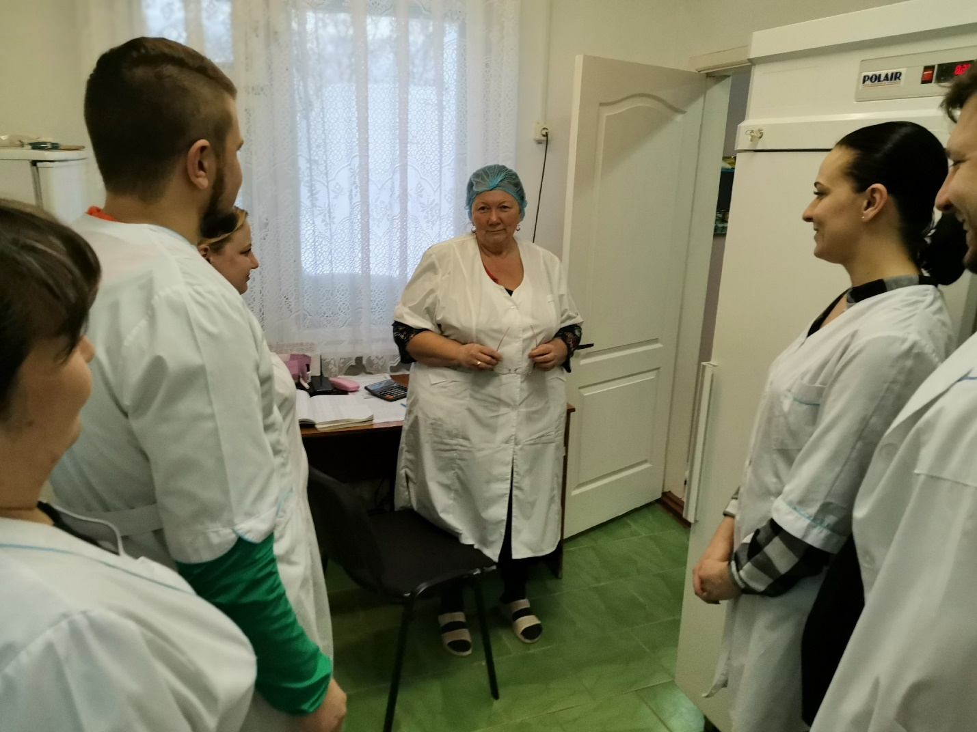

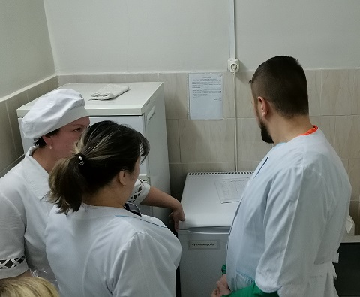

20.12.2019
Акт
проверки организации питания
в муниципальном бюджетном дошкольном образовательном учреждении
«Ваховский детский сад «Лесная сказка»

На основании: запроса уполномоченного по правам ребенка в Ханты-Мансийском автономном округе – Югре от 26.11.2019 № 01.14-Исх-УПР-1621, письма управления образования и молодежной политики от 03.12.19 № 16-01—14-1407/9 о предоставлении результатов родительского контроля с привлечением Совета отцов в целях эффективного и оперативного пресечения нарушений при организации питания детей.

Комиссия в составе:
Чурина С.В. – представителя Совета Отцов детского сада,
Калинина М.Ю. – представителя родителей группы № 4 (детей от 5 до 6 лет),
Коциловской А.Г. – представителя родителей группы № 1 (детей от 4 до 5 лет),
Чуриной Е.В. – представителя родителей группы № 2 (детей от 6 до 7 лет),
Аскаровой М.М. – представителя родителей группы № 3 (детей от 2 до 4 лет).
20 декабря 2019 года провели контроль организации питания детей.

В ходе контроля выявлено:
- в «Ваховском детском саду «Лесная сказка» имеются все нормативные документы, регламентирующие организацию питания: СанПиН 2.4.1.3049-13, локальные акты: приказы «О бракеражной комиссии», «Об организации питания детей»;
- пищеблок детского сада оснащен в соответствии с нормами Сан ПиН;
- меню-требование соответствует содержанию двадцатидневного перспективного меню, технологическим картам приготовления блюд, документам по реализации продуктов питания в ДОУ (журнал закладки продуктов питания), контролю качества готовых блюд;
- поставка, прием и условия хранения продуктов в кладовой ДОУ, соответствует нормам СанПиН 2.4.1.3049-13,
- у заведующего складом имеются в наличии сертификаты качества продуктов питания,
- контроль хранения суточных проб осуществляется в соответствии с требованиями СанПиН 2.4.1.3049-13,
- закладка масла сливочного во второе блюдо (макароны) и сахара в третье блюдо (компот) была осуществлена в соответствии с меню на 20.12.2019.
- документация пищеблока соответствует требованиям норм СанПиН 2.4.1.3049-13.
Вывод: Организация питания в МБДОУ «Ваховский детски сад «Лесная сказка» соответствует нормам СанПиН 2.4.1.3049-13.

